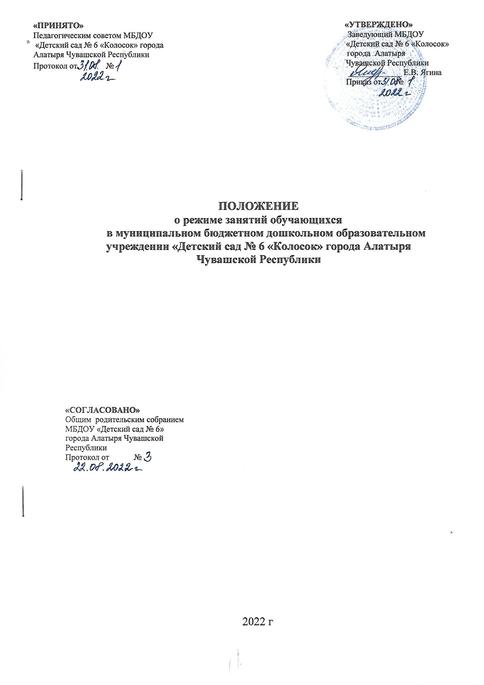

Общие положения
Настоящее Положение о режиме занятий обучающихся муниципального бюджетного дошкольного образовательного учреждения «Детский сад № 6 «Колосок» города Алатыря Чувашской Республики (далее – Положение), определяет режим занятий обучающихся муниципального бюджетного дошкольного образовательного учреждения «Детский сад № 6 «Колосок» города Алатыря Чувашской Республики (далее – Учреждение).
Режим занятий обучающихся Учреждения разработано в соответствии с Федеральным законом от 29.12.2012 г. №273 ФЗ «Об образовании в Российской Федерации», с действующими «Санитарно- эпидемиологическими требованиями к устройству, содержанию и организации режима работы дошкольных образовательных организаций, Уставом Учреждения, основной образовательной программой дошкольного образования Учреждения.
Объем образовательной нагрузки устанавливаются Учреждением к началу учебного года для всех возрастных групп с учетом требований к оптимальной образовательной нагрузке.
Разработку расписания специально организованных занятий Учреждения для всех возрастных групп обеспечивает старший воспитатель к началу учебного года.
Положение обязательно к исполнению всеми сотрудниками Учреждения, обеспечивающими воспитательно-образовательный процесс и присмотр, и уход за детьми, и родителями (законными представителями) воспитанников.
Администрация Учреждения, воспитатели, младшие воспитатели, педагоги- специалисты несут ответственность за жизнь, здоровье детей в период организации образовательной деятельности, реализацию в полном объеме учебного плана, качество реализуемых образовательных программ, соответствие применяемых форм, методов и средств организации образовательного процесса возрастным, психофизиологическим особенностям обучающихся.

Режим функционирования Учреждения

График работы Учреждения: пятидневная рабочая неделя понедельник – пятница (в режиме сокращенного дня 10-ти часового пребывания); выходные дни: суббота, воскресенье, праздничные дни, установленные законодательством Российской Федерации.
Режим работы Учреждения: с 07.00 до 17.00. 2.3.Форма работы Учреждения: очная.
Образовательный процесс осуществляется в соответствии с основной образовательной программой дошкольного образования Учреждения.
Занятия проводятся в соответствии с санитарно-гигиеническими правилами и возрастом обучающихся, расписанием непосредственно образовательной деятельности, утвержденным приказом руководителя Учреждения.

Режим занятий и учебной нагрузки обучающихся

Время начала непосредственно образовательной деятельности варьируется в соответствии с режимом дня и основной образовательной программой дошкольного образования Учреждения для каждой возрастной группы.
Для детей раннего возраста от 1,5 до 3 лет (вторая группа раннего возраста) длительность непрерывной образовательной деятельности не должна превышать 10 минут. Допускается осуществлять образовательную деятельность в первую и во вторую половину дня. Допускается осуществлять образовательную деятельность на игровой площадке во время прогулки.

Продолжительность непрерывной образовательной деятельности для детей от 3 до 4-х лет ( младшая группа) составляет не более 15 минут, для детей от 4-х до 5-ти лет (средняя группа) - не более 20 минут, для детей от 5-и до 6-и лет (старшая группа) - не более 25 минут, для детей от 6-и до 7-и лет ( подготовительная к школе группа) - не более 30 минут.
Максимально допустимый объем образовательной нагрузки в первой половине дня в младшей и средней группах не превышает 30 и 40 минут соответственно, а в старшей и подготовительной группах 50 минут и 1,5 часа соответственно. В середине времени, отведенного на непрерывную образовательную деятельность, проводятся физкультурные минутки. Перерывы между периодами непрерывной образовательной деятельности – не менее 10 минут.
Образовательная деятельность с детьми старшего дошкольного возраста может осуществляться во второй половине дня после дневного сна. Ее продолжительность должна составлять не более 25 – 30 минут в день. В середине образовательной деятельности статистического характера проводятся физкультурные минутки.
Образовательную деятельность, требующую повышенной познавательной активности и умственного напряжения детей, следует организовать в первую половину дня. Для профилактики утомления детей рекомендуется проводить физкультурные, музыкальные занятия, ритмику и т.д.
Занятия по дополнительному образованию (студии, кружки, секции) недопустимо проводить за счет времени, отведенного на прогулку и дневной сон. Продолжительность этих занятий не должна превышать для обучающихся от 3 до 4 лет не более 15 минут, для обучающихся от 4 до 5 лет – не более 20 минут, для обучающихся от 5 до 6 лет – не более 25 минут, для обучающихся от 6 до 7 лет – не более 30 минут. Участие обучающихся более чем в двух дополнительных занятиях не целесообразно.
С детьми второго и третьего года жизни занятия по физическому развитию основной образовательной программы дошкольного образования Учреждения проводятся по подгруппам 3 раза в неделю. С детьми второго года жизни занятия по физическому развитию основной образовательной программы дошкольного образования Учреждения проводят в групповом помещении, с детьми третьего года жизни – в групповом помещении или в физкультурном зале.
Рекомендуемое количество обучающихся в группе для занятий по физическому развитию и ее длительность в зависимости от возраста обучающихся:

 | Возраст обучающихся
Число обучающихся | от 1 г. до 1г.6  мес. | от 1 г.  до 2 лет. | от 2 до 3 лет | Старше 3-х лет
 |  |  |  | 3-4 года | 4-5 лет | 5-6 лет | 6-7 лет
 | 2-4 ч | 4-6 ч | 8-12 ч | вся  группа | вся  группа | вся  группа | вся  группа
Продолжительность | 6-8 мин | 8-9мин | 10мин | 15мин | 20мин | 25мин | 30мин

Занятия по физическому развитию основной образовательной программы дошкольного образования Учреждения для детей в возрасте от 3 до 7 лет организуются не менее 3 раз в неделю.
Один раз в неделю для детей 5-7 лет круглогодично организуются занятия по физическому развитию детей на открытом воздухе (при отсутствии у детей медицинских противопоказаний и наличии у детей спортивной одежды, соответствующей погодным условиям). В теплое время года при благоприятных метеорологических условиях непосредственно образовательную деятельность по физическому развитию организуется на открытом воздухе.
Возможность проведения занятий физической культурой и спортом на открытом воздухе, а также подвижных игр, определяется по совокупности показателей метеорологических условий (температуры, относительной влажности и скорости движения воздуха) по климатическим зонам. В дождливые, ветреные и морозные дни занятия физической культурой должны проводиться в зале.

Занятия с обучающимися проводятся воспитателями в групповых комнатах. Занятия по физическому развитию и музыкальному развитию проводятся специалистами в музыкальном и спортивном залах.
Индивидуальные, коррекционные занятия с учителем-логопедом проводятся в первую и во вторую половину дня, согласно их графика работы, продолжительность занятий составляет: младший дошкольный возраст – 10-15 минут, старший дошкольный возраст – 20-25 минут. Занятия проводятся в специально организованных кабинетах.
При организации режима пребывания обучающихся в детском саду недопустимо использовать занятия в качестве преобладающей формы организации обучения. В течение дня необходимо предусматривать сбалансированное чередование специально организованных занятий, нерегламентированной деятельности, свободного времени и отдыха воспитанников.
Необходимо в течение дня обеспечить баланс разных видов активности обучающихся умственной, физической, а также разных видов детской деятельности, среди которых ведущим видом деятельности выступает игра.
Образовательный процесс проводится во время учебного года. Учебный год продолжается с 1 сентября по 31 августа.
С 1 июня по 31 августа непосредственно образовательная деятельность в виде организованных занятий не проводится. Организация совместной деятельности проводится в игровой форме (в виде досуговой деятельности: викторин, дидактических игр, тематических праздников, развлечений, спортивных праздников, драматизаций и т.п.), увеличивается продолжительность прогулки.
Конкретный режим посещения ребенком Учреждения устанавливается договором об образовании, заключаемым между Учреждением и родителями (законными представителями) ребенка.

Заключительные положения.
Настоящее Положение вступает в силу с момента утверждения приказом руководителя Учреждения.
Внесение изменений в Положение производится на заседаниях педагогического совета Учреждения.
Настоящее Положение действительно до принятия Положения в новой редакции.

